AVIS DE CONVOCATION

Vous êtes convoqués à l’assemblée générale de l’ADAUQAR qui se tiendra le mercredi 23 mai 2018 à 14 h au Pavillon Alphonse-Francoeur, 358 avenue Sirois, à Rimouski.

Le fichier joint contient le projet d’ordre du jour, le procès-verbal de l’assemblée générale du 25 mai 2017 et les modifications apportées aux règlements généraux.

Un cocktail suivra la réunion. Pour y participer, vous devez vous inscrire avant le 17 mai auprès du secrétariat de l’ADAUQAR : ass_aines@uqar.ca

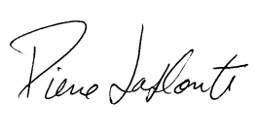
Pierre Laplante
Secrétaire par intérim

